APUNTES DE BADMINTON PARA 1º DE BACHILLERATO

ORIGEN

Resulta complicado determinar el origen del badminton. Un juego parecido se practicaba en China y en otros países del Extremo Oriente, hace más de 2.000 años. Se cree que el juego de la "Indiaca" -de procedencia inca- tiene un principio similar a este deporte
El origen del moderno badminton se origina en los años 1860, oficiales de la Armada Británica en Pune (India) comenzaron a jugar a un juego que allí se practicaba. La ciudad de Pune era antiguamente conocida como Poona, que fue el nombre que se adoptó para el juego.
Los oficiales británicos lo importaron a Europa. Según la tradición, un día lluvioso en el que era imposible practicar actividades deportivas al aire libre, aquellos militares comenzaron a jugar en uno de los salones de la mansión donde se encontraban alojados. Utilizaron raquetas de tenis y usaron como objeto volador tapones de las botellas de champán, en los que incrustaron algunas plumas. Fue entonces, en 1873, donde el duque de Beaufort se interesó por este juego y se empezó a practicar en su finca llamada Badminton House (en Gloncestershire).
Los invitados del duque comenzaron a referirse al juego como "el juego de Badminton", y así fue como el juego tomó su nombre definitivo.
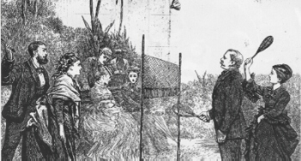 | 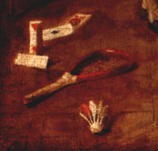

El primer club de badminton se crea en Bath (Inglaterra) en 1873. Se empieza a jugar a este deporte en Estados Unidos y Canadá en 1890.

El primer torneo masculino se realiza en Inglaterra en 1899 y un años después (1900) se juega el primer torneo femenino.

Los primeros Campeonatos Oficiales del Mundo se disputaron en 1977 en Malmöe (Suecia).
El badminton empieza a jugarse en España por Galicia a principios de los años 70. En 1982 se disputa en Valladolid el primer campeonato de España. En la Olimpiada de Barcelona (1992) dos jugadores españoles debutan en esta modalidad (David Serrano y Esther Sanz)
- Aunque pueda parecer lo contrario, el Badminton es un deporte con una alta exigencia a nivel físico. Su práctica, en cuanto seamos capaces de intercambiar golpes, exige un esfuerzo intenso y continuado por lo que es un deporte apropiado para consumir calorías cuando disponemos de un tiempo limitado.

- El material necesario es de fácil adquisición y resulta económico. En principio sólo es necesario disponer de una raqueta y de unos volantes.

- Para practicarlo pueden utilizarse superficies al aire libre, pistas polideportivas, de tenis, de padel, parques, jardines o en la playa.

- No es necesario como en el caso de los deportes colectivos encontrar a muchos compañeros de juego. Se puede jugar de forma individual o en la modalidad de dobles o dobles mixtos.

REGLAMENTACIÓN

LA PISTA

La pista debe ser un rectángulo trazado como en el gráfico A y con las medidas que en él se indican. Las dimensiones de la pista son diferentes en la modalidad de individual (graf. B ) y en la de dobles ( graf. C ). En el primer caso la pista es larga y estrecha mientras en el segundo es corta y ancha.

Línea de fondo Individual
A
B
C

Línea de fondo dobles

Red

línea corta de saque

cuadro izqu. cuadro dcho
de saque de saque

L.

B
a
n
d
a

D
o
b
l
e
s

6,10 m 5,26 m 6,10 m
Individual y dobles Individual Dobles

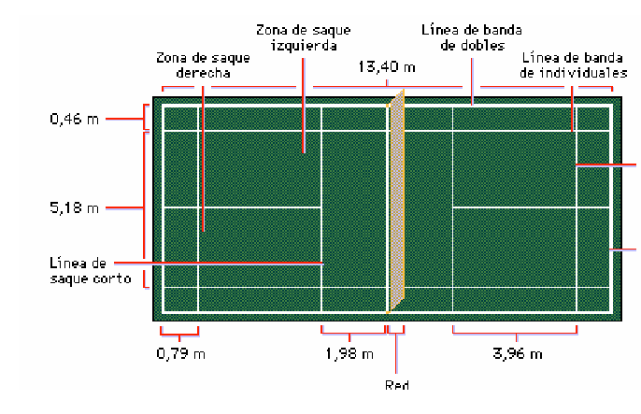

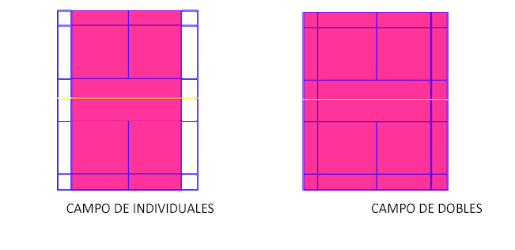

LA RED

De color oscuro y malla pequeña, tiene una cinta blanca en su parte superior. Se sujeta sin dejar huecos a dos postes metálicos de 1,55 m. de altura situados siempre sobre la línea de banda para dobles.

La anchura de la red es de 76 cm y su altura respecto al suelo es de 1,55 m en los extremos y por lo menos 1,52 m en el centro

EL VOLANTE

El volante o pluma tiene forma cónica y un peso aproximado de 4,7 a 5,5 gramos. Puede estar construido con materiales naturales o sintéticos. Los naturales tienen una base de corcho recubierta de cuero sobre la que se incrustan 16 plumas. Los sintéticos están fabricados con nylon ( por su economía y duración son los más utilizados incluso en competición ). En ambos casos las características de vuelo del volante deben ser semejantes.

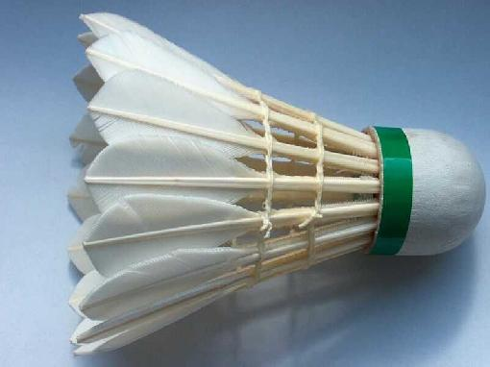 | 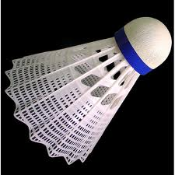
Pluma | Sintético

LA RAQUETA:

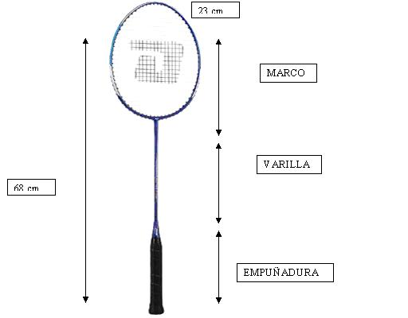 | 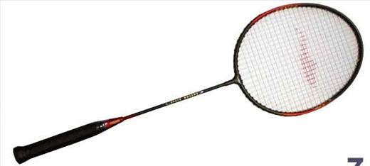

Es muy ligera ( de 90 a 140 gr.). Su medida es de 68-70 cm. de larga. Están fabricadas habitualmente en fibra de carbono.
MODALIDADES DE JUEGO:

- Individual masculino
- Individual femenino
- Dobles masculinos
- Dobles femeninos
- Dobles mixtos

FORMA DE PUNTUACIÓN:
El 6 de Mayo de 2006 la IBF aprobó el actual sistema de puntuación, después de estar en pruebas desde principios de año en las competiciones internacionales. Todas las modalidades se disputan a 3 sets o juegos de 21 puntos cada uno. En cada set, los jugadores puntúan siempre que ganen el punto que estaban disputando. El partido consta de 3 sets, y se lo adjudica el jugador que consiga vencer en dos de ellos, sin necesidad de disputarse el tercero si ya se han conseguido los dos primeros. En caso de empate a 20 puntos, el set continua hasta que se consiguen dos puntos de diferencia (por ejemplo 24-22), hasta un máximo de 30 (30-29 es la puntuación máxima posible)
Se consigue Punto cuando conseguimos que el volante caiga en el suelo del campo contrario, que el adversario cometa falta o lance el volante fuera del campo.

EL SAQUE O SERVICIO

El jugador que saca y el que recibe, deben estar dentro de los cuadros de saque diagonalmente opuestos, sin pisar las líneas y con ambos pies o parte de ellos en contacto con el suelo.

Cuando la raqueta golpea el volante, éste debe estar por debajo de la cintura del jugador y la raqueta tiene que estar apuntando claramente hacia abajo, es decir, la cabeza de la misma debe quedar por debajo de la mano que sujeta la raqueta.

COLOCACIÓN DE LOS JUGADORES EN EL SAQUE

Los jugadores deben sacar de y recibir en, sus cuadros de saque derechos respectivos cuando el jugador que saca no ha ganado ningún punto o ha ganado un número par de puntos.

Los jugadores deben sacar de y recibir en, sus cuadros de saque izquierdos respectivos cuando el jugador que saca ha ganado un número impar de puntos.

FALTAS

En el Saque:
- Ejecución incorrecta
- El servidor tratando de sacar no golpea el volante
- El volante se engancha en la red

Durante el juego:
- El volante no pasa por encima de la red
- Toca el techo o las paredes
- Toca el cuerpo o la ropa de un jugador
- Toca cualquier objeto situado fuera de la pista
- Golpear el volante en campo contrario. Se puede golpear en campo propio y completando el movimiento pasar después la raqueta al campo contrario siempre que no se obstruya el juego del equipo adversario
- Tocar la red o sus soportes con la raqueta, el cuerpo o la ropa
- Invadir la pista contraria con el cuerpo o la raqueta
- Distraer a propósito al adversario gritando, haciendo gestos etc.
- Retener el volante en la raqueta y golpearlo dos veces

Cualquiera de estas faltas se sanciona con la pérdida del punto para el infractor.

REPETICIONES

En algunos casos concretos el árbitro puede mandar repetir un punto:

- Cuando se produce algún acontecimiento fortuito o imprevisto
- Cuando servidor y receptor cometen falta al mismo tiempo
- Si el servidor saca antes de que esté listo el jugador que recibe
- Si se rompe en trozos el volante
- Si se impide la visión a un juez de línea
- Si el volante después de pasar por encima de la red se engancha en la misma (excepto en el saque )

CONDUCTA INCORRECTA Y SANCIONES

Si un jugador mantiene una conducta incorrecta o antideportiva como causar a propósito una suspensión del juego, manipular intencionadamente el volante, manifestarse de forma ofensiva contra el árbitro, adversarios o compañeros etc. se le pueden imponer alguna de estas sanciones:

1ª.- Advertencia al jugador culpable
2ª.- Falta contra el jugador infractor
3ª.- Descalificación

FUNDAMENTOS TÉCNICOS

COMO COGER LA RAQUETA:

La raqueta, para el golpe de derecha, se agarra
con el cordaje perpendicular al suelo cogiendo
la empuñadura cerrando los dedos y colocando
el pulgar entre el índice y los demás dedos
En el golpe de revés, el dedo gordo se colocará
en la parte ancha de la empuñadura.

JUEGO DE MUÑECA. Al contrario que en el tenis donde se realizan movimientos del brazo muy amplios, para golpear en el Badminton se realizan movimientos bruscos de la muñeca acompañados de movimientos cortos y rápidos del brazo.

GOLPES BASICOS.

- EL SAQUE:

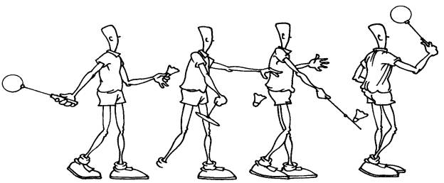
* Puede ser de derecha o de revés
*Además puede ser largo, corto o tenso.

En el saque de derecha se debe estar con la pierna contraria a la mano de la raqueta adelantada y el peso en la pierna de atrás antes de iniciar el saque. Cuando el brazo de la raqueta inicia la acción hacia adelante se debe, simultáneamente, transvasar el peso de la pierna atrasada a la adelantada. Una vez golpeado el volante, ir a “la zona 0” y colocarnos en posición básica.

En el saque de revés, en la posición de inicio se tendrá adelantada la pierna de la mano de la raqueta y el peso del cuerpo mayoritariamente sobre esa pierna. La cabeza de la raqueta por debajo de la empuñadura y con el agarre de revés.

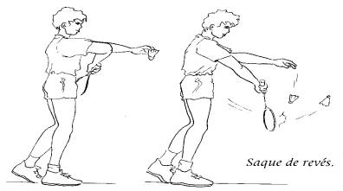

- EL GLOBO O CLEAR
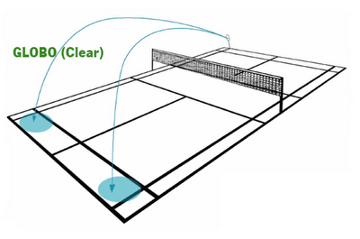
Es un golpe que puede ser de ataque o de defensa que generalmente ejecutaremos desde el fondo de nuestra pista con una trayectoria parabólica y alta hacia el fondo de la pista del otro jugador

Deberemos:
  - Cargar el peso en la pierna de atrás antes del impacto y trasvasarlo adelante al golpear.

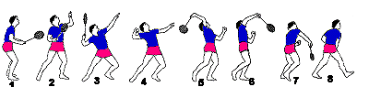
  - Codo de la mano de la raqueta flexionado antes del golpe y brazo libre apuntando recto hacia el volante. Hombros perpendiculares a la red.
  - Golpear encima de la cabeza y a un lado aprovechando la rotación de hombros. El brazo estará casi extendido y el impacto será casi en la vertical de la cabeza

- LA DEJADA O DROP

Es un golpe ofensivo que damos generalmente por arriba buscando dejar el volante junto a la red con una trayectoria rasa para acortar el tiempo de vuelo del volante y dificultar que el jugador contrario pueda llegar a devolver la pluma.

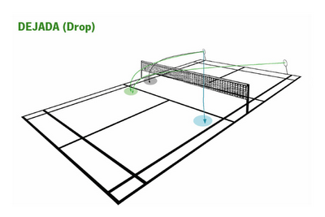
Deberemos:
- Golpear con el peso atrás.
- En el momento del impacto la raqueta está por delante de nuestra cabeza
- En el momento del golpe frenamos la raqueta.

- LA CONTRADEJADA O EL NET-DROP:

Es el golpe que se utiliza para defenderse de una dejada. Se ataca el volante por abajo pero lo mas alto posible. Meto el pié de la mano que lleva la raqueta intentando no sacar el otro de la línea de saque e intento devolver la pluma colocándola cerca de la red. En el momento del golpe (de derecha o de revés) el brazo está casi estirado y paralelo al suelo

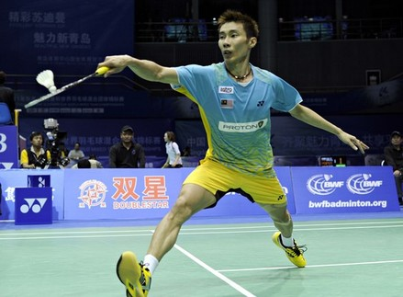 | 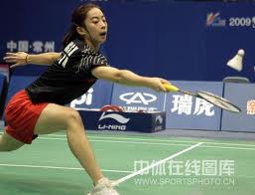

- EL LOB: Es un golpe defensivo ante un volante que nos colocan cerca de la red. Atacas la pluma por debajo y golpeando fuerte hago que la trayectoria sea alta, parabólica y al fondo del campo contrario.

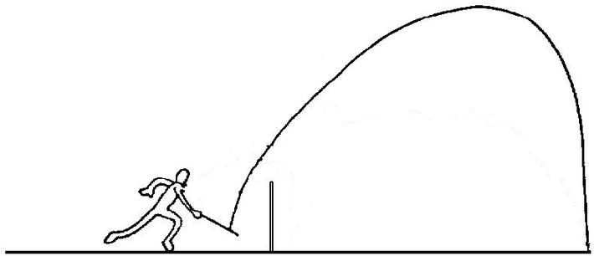

En el lob hay que procurar adelantar el pié de la mano de la raqueta y no sacar el otro de la zona de saque.

- EL REMATE O SMASH: Es el golpe de ataque por excelencia. Puede hacerse con los pies apoyados en el suelo o en suspensión. Además puede ser de derecha o de revés

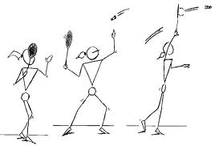 | 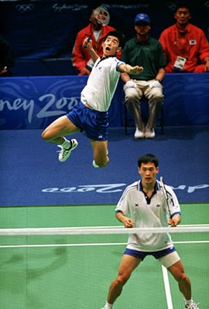
Remate de derecha en apoyo | Remate de derecha en suspensión
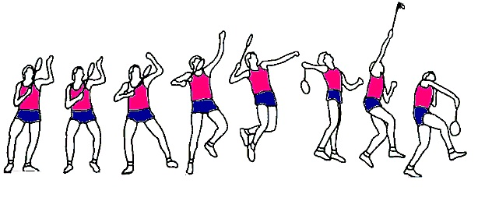
Remate de derecha en suspensión

El remate puede hacerse desde cualquier parte del campo pero se hace principalmente desde el medio o desde el fondo. Su trayectoria es rápida y descendente, siendo más difícil de defender cuanto más "caída" tenga (perpendicularidad respecto del suelo).

Apuntar con el brazo libre a la trayectoria que trae el volante. El brazo de la raqueta espera la pluma flexionado. Peso en la pierna de atrás si es remate en apoyo. El golpeo se realiza con el brazo casi estirado y algo por delante de la cabeza, flexionando la muñeca en el momento del golpeo para hacer bajar el volante lo antes posible y trasvasando el peso a la pierna adelantada.

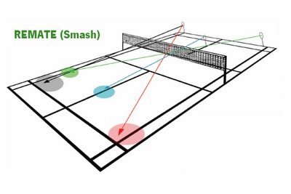

- EL DRIVE: Golpe que se ejecuta entre la altura de los hombros y la cintura. Pierna contraria a la mano de la raqueta adelantada. Se apoya el golpe con una torsión del tronco. La trayectoria del volante después de golpearlo debe ser paralelo al suelo.

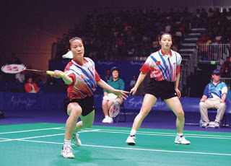 | 